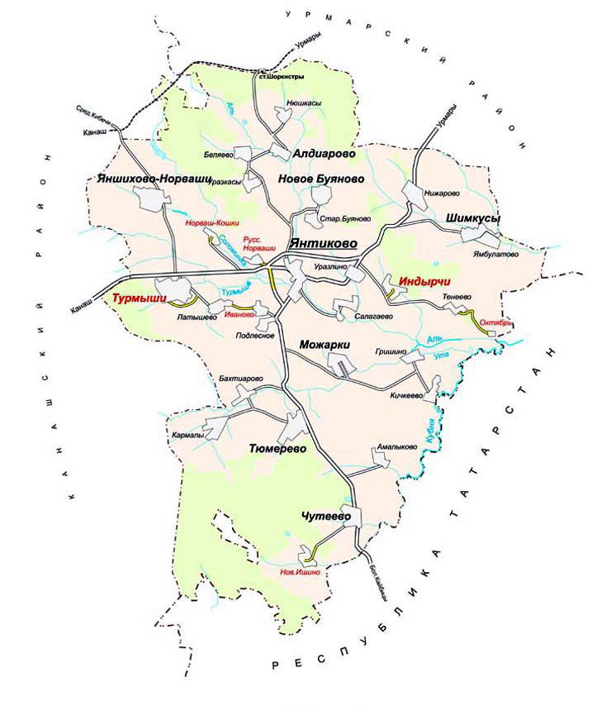
Площадка №4
с. Янтиково
7 нежилых помещений – 431кв.м..
Земельный участок –
площадь - 0,15 га продажа

Площадка №1
с. Можарки
Земельный участок
площадь -0,35 га
аренда/ продажа

Площадка №2
с. Можарки
Земельный участок
для разработки полезных ископаемых
площадь- 48,8 га
аренда

Площадка №5
с. Яншихово-Норваши
Нежилое помещение – 100,3 кв.м.
Земельный участок
площадь - 0,024 га продажа

Площадка №3
с. Янтиково
Нежилое помещение – 231 кв. м.
Земельный участок
площадь- 0,08 га
продажа

Площадка №6
с. Яншихово-Норваши
Нежилое помещение – 166 кв.м.
Земельный участок
площадь - 0,034 га продажа

Площадка №7
с. Яншихово-Норваши
Нежилое помещение – 109 кв.м.
Земельный участок
площадь - 0,03 га продажа

Карта свободных (инвестиционных) площадок Янтиковского района
Чувашской Республики

